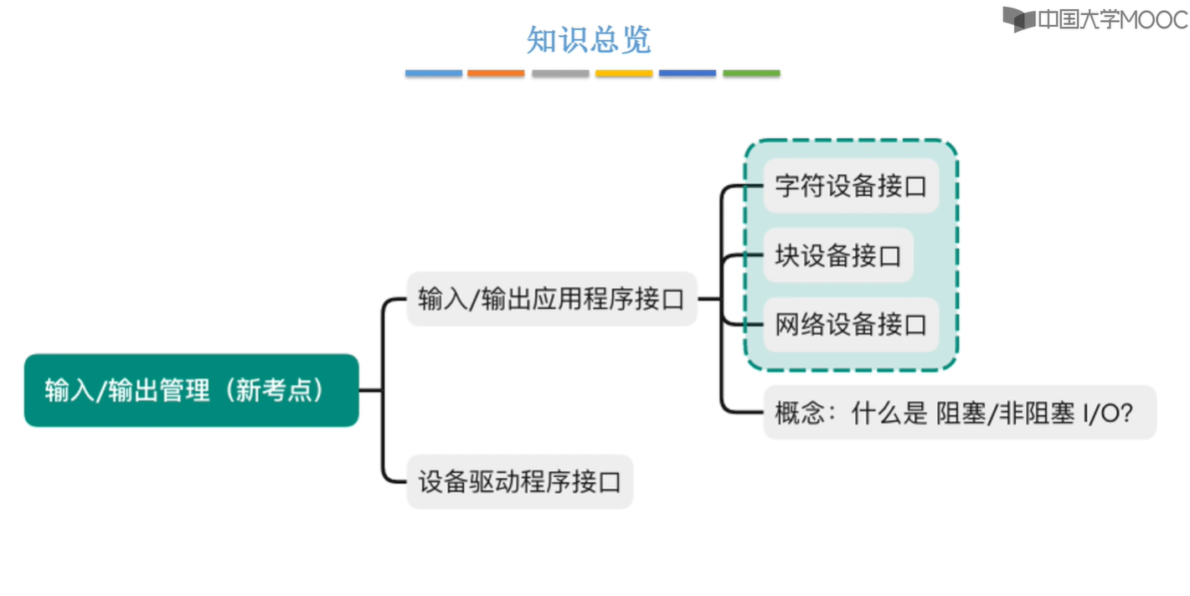

1、输入/输出应用程序接口
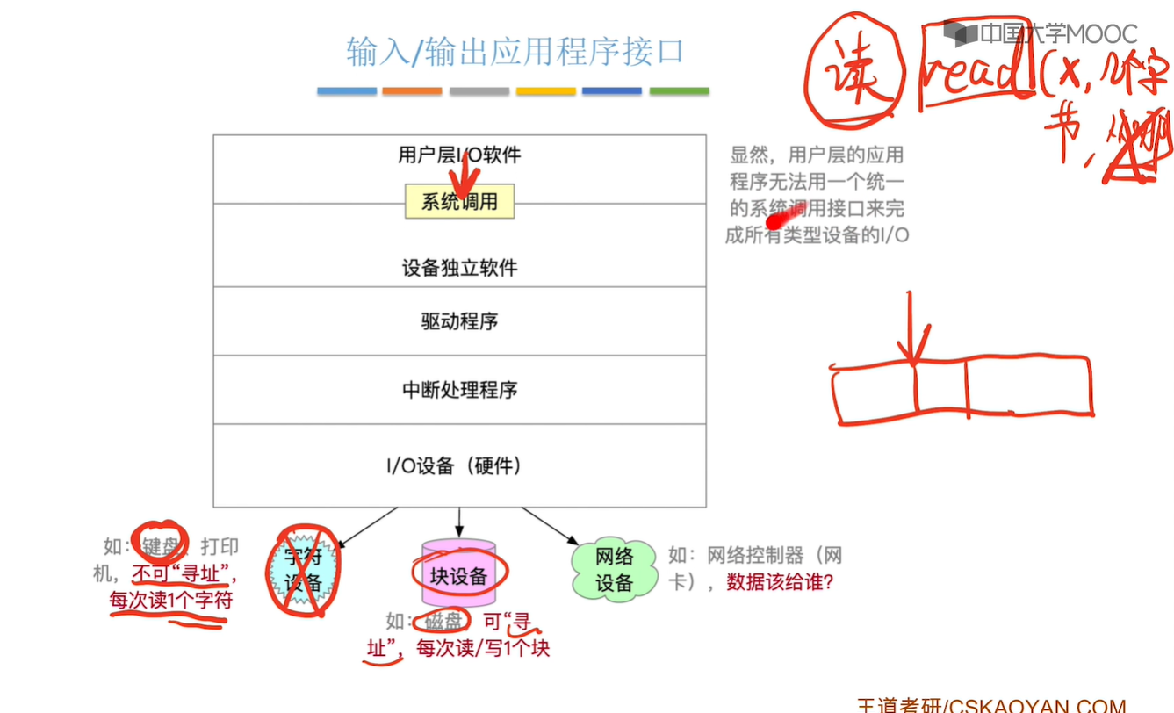
注意：由于不同类型的设备对应的系统调用的格式不同，如设备独立性软件提供的“read（第几块，读取几个字节）”这种系统调用接口就无法对字符型设备（如键盘）进行控制。因此“设备独立性软件”需要向用户层提供多种不同的系统调用，用户层软件能够通过这多种不同的系统调用可以控制不同类型的设备。

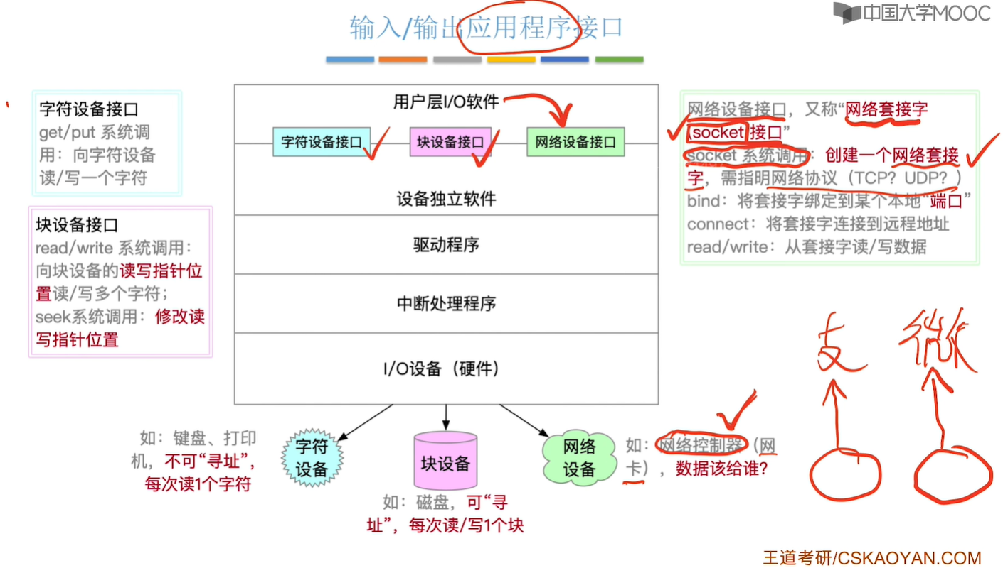
注意：“网络控制器”也是为一种外设的，设备独立性软件给用户层软件提供“socket系统调用、bind系统调用、connect系统调用、read/write系统调用”来去控制和操纵这种外设。

Socket实现：
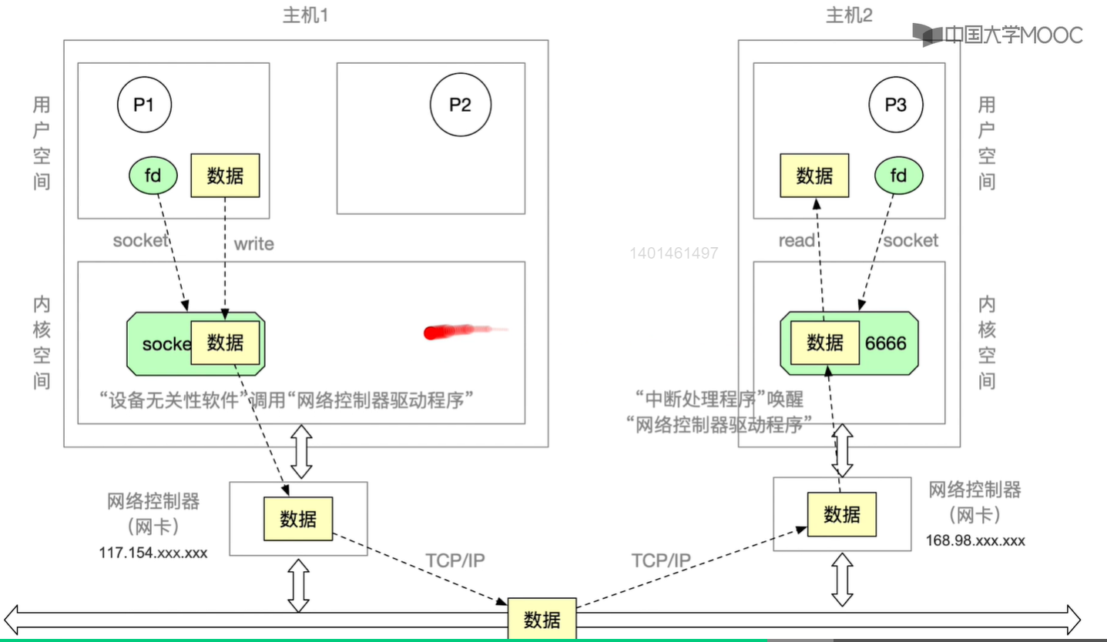

2、阻塞I/O 与 非阻塞I/O
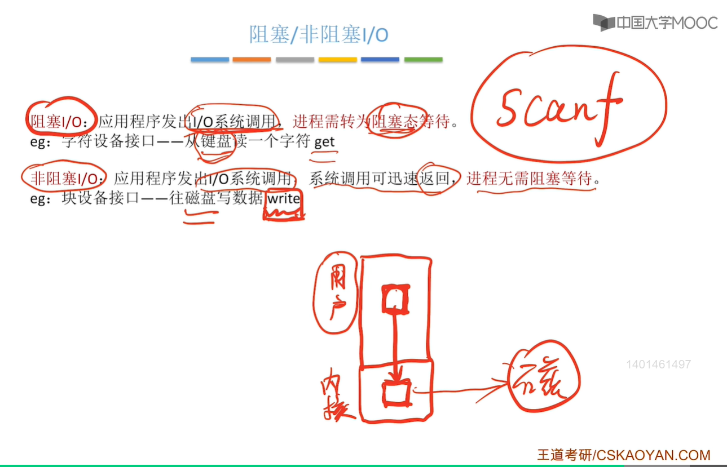

- 设备驱动程序接口
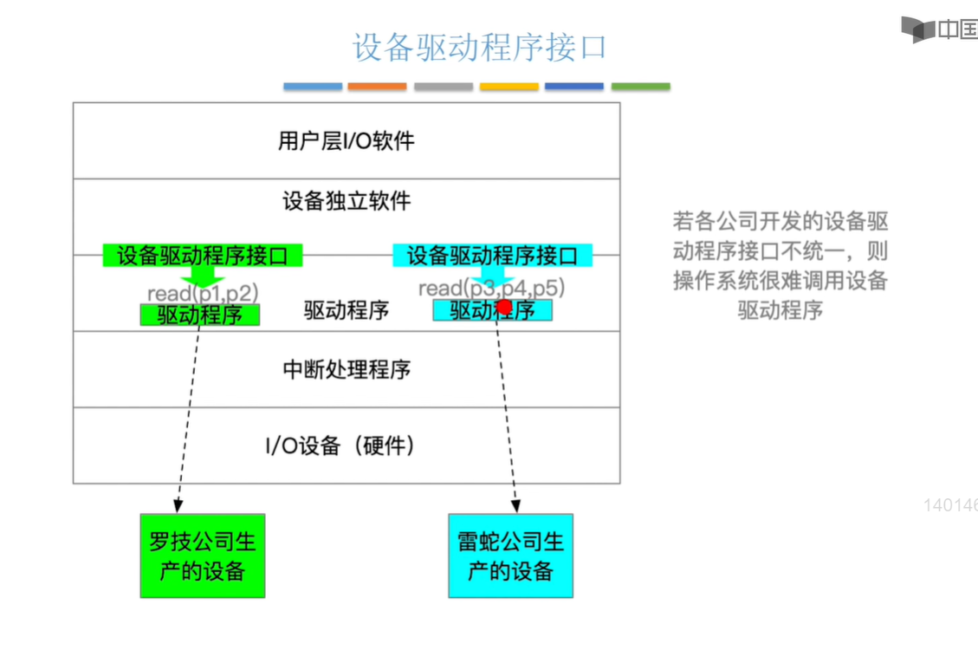
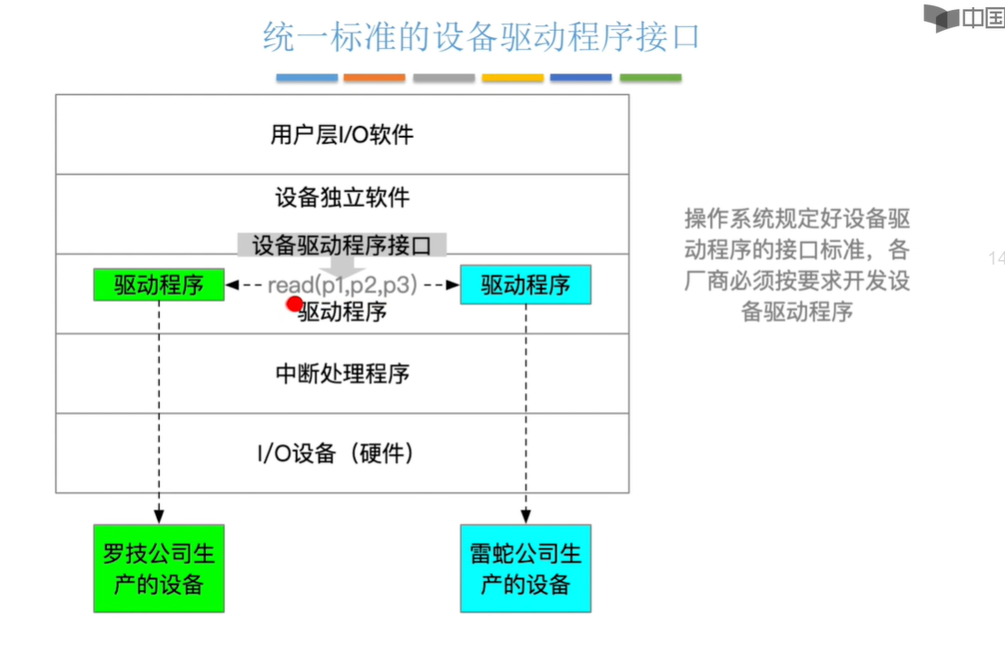

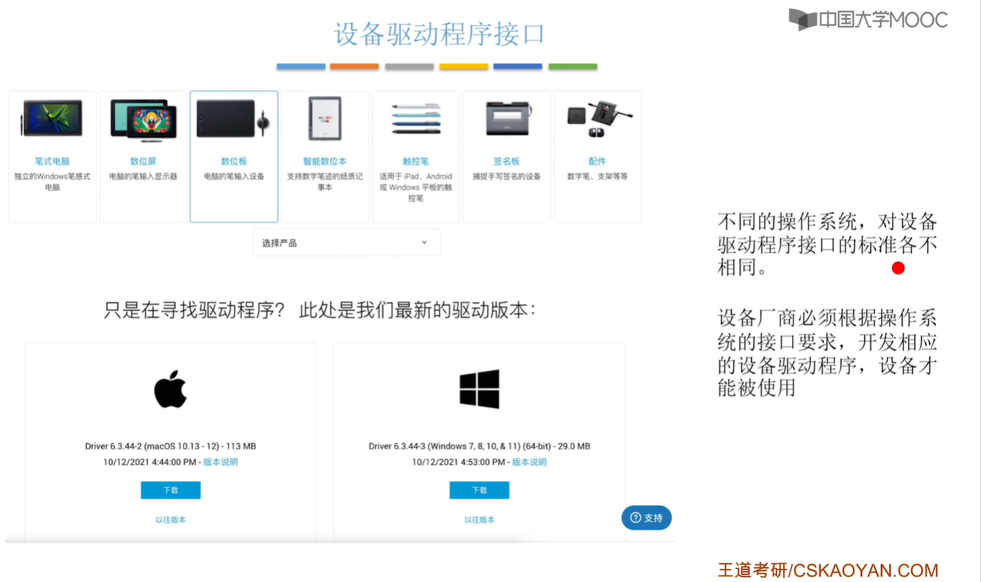

补充：设备驱动程序可以理解为对寄存器的一些操作。

